# Проектування та документування архітектури Веб-застосунку “Кубомаркет” на підставі докладної специфікації вимог і проекту досвіду його користувачів

# 1. Діаграма об’єктної моделі

Рис. 1 – Діаграма об’єктної моделі

# 2. Діаграма об’єктної моделі придатності для ключового варіанту використання

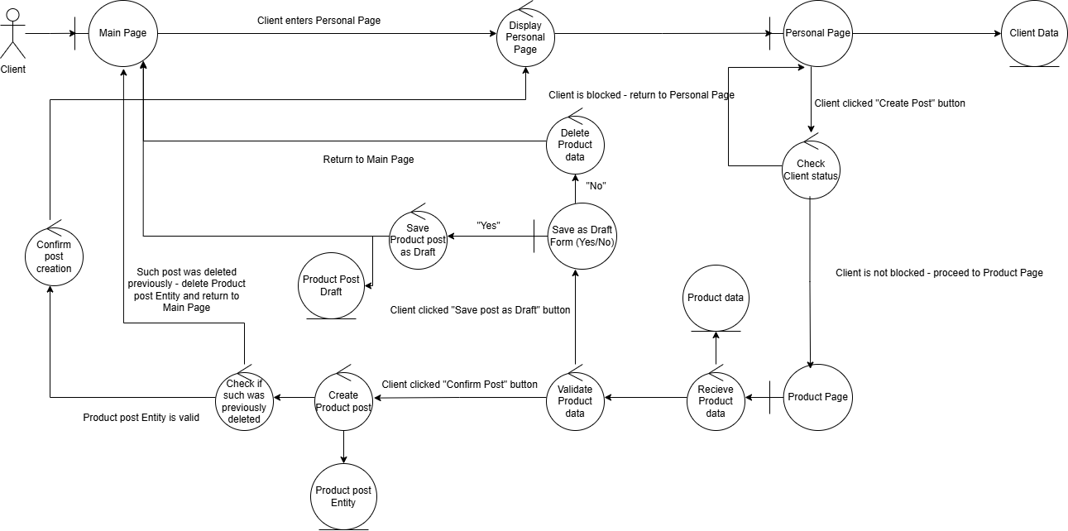

Рис. 2 – Діаграма придатності для ключового варіанту використання

# 3. Діаграма послідовності для ключового варіанту використання

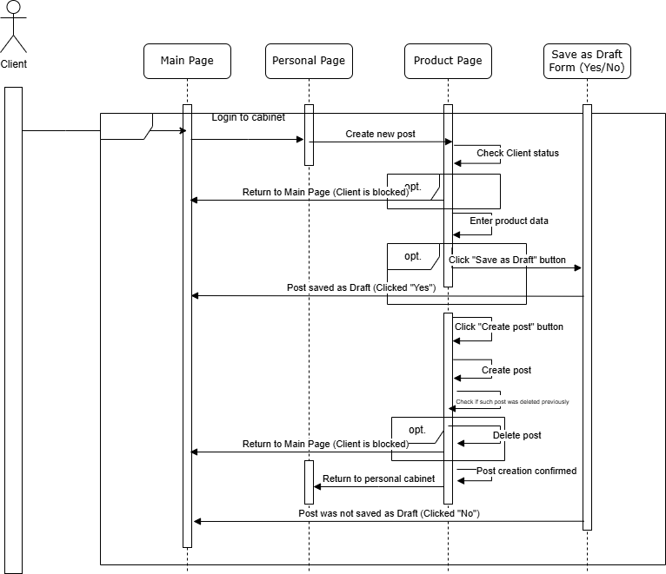

Рис. 3 – Діаграма послідовності для ключового варіанту використання

# 4. Діаграма класів проєктування

## 4.1 Діаграма

Рис. 4 – Діаграма класів проєктування

## 4.2 Патерни, які будуть використовуватись:

* MVC

# 5. Використані засоби для створення UML діаграм

* draw.io (<https://app.diagrams.net/>)
* plantUML (<https://plantuml.com/>)